Übersicht | X-oil | Menü | Programme | Glossar | Themen | Update

X-oil

Lfd. Nummern Lieferschein, Rechnung, EBV und Mehrwertsteuer [xo0023], MP 04-01-01-03
Hier können Sie diverse laufende Nummern festlegen.
Während in diesem Programm gearbeitet wird, darf auf keinem Fall von jemandem ein Lieferschein oder eine Rechnung erstellt werden! Grund: wird die Arbeit hier beendet und die Angaben gespeichert, werden auch die Laufenden Nummer für Lieferschein und Rechnung gespeichert, die hier eingetragen sind. Hat jemand in der Zwischenzeit, also seit Sie dieses Programm geöffnet haben, Lieferschein- oder Rechnungsnummern generiert, kommt es zu Dubletten, deren Korrektur großen Aufwand bedeuten kann!
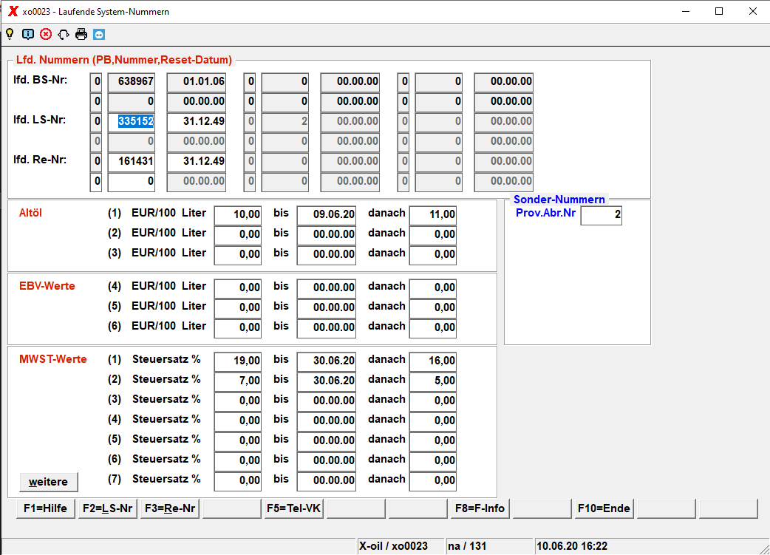

Lfd.BS-Nr.
Die laufenden Buchungssatz-Nummern sind nicht editierbar.

Lfd.LS-Nr.
laufende Lieferschein-Nummer, zu lesen als:
- (P) Produktbereich (0 = für alle Produktbereiche); steht normal auf 0
- lfd.Nr. derzeit laufende Lieferscheinnr. für diesen Produktbereich
- Datum bei Erreichung dieses Datums wird der Zähler auf 1 gesetzt und das Datum um 1 Jahr erhöht

Lfd.Re-Nr.
Die laufende Rechnungs-Nummer ist wie die Betrachtung der Lieferschein-Nummer zu verstehen.

EBV-Abgabe
Die Ziffern 4,5 und 6 dienen der Steuerung unterschiedlicher EBV-Sätze und werden in den entsprechenden Artikeln eingesetzt. Der EBV-Satz selbst ist zu speichern als „Wert jetzt“, dann „gilt bis“ und „Wert danach“. Wenn Sie alle Werte auf Null setzen, addiert X-oil keine EBV auf die Einstandspreise.

MWST-Schlüssel
Sie könne 6 unterschiedlichen Mehrwertsteuersätze anlegen. Die Kennziffern 1-6 werden in die entsprechenden Artikel eingesetzt. Der Steuersatz selbst wird gespeichert als „Wert jetzt“, dann „gilt bis“ und „Wert danach“.

Prov.Abr.Nr
Auch die Provisions-Abrechnungs-Nummer können Sie frei vergeben.

Übersicht | X-oil | Menü | Programme | Glossar | Themen | Update

